某APP测试计划

作 者: | 夏伟
日 期: | 2022-10-02
状 态: | [√] DRAFT [ ] MODIFY [ ] RELEASE
文档编号:

成都市蓉华软创科技有限公司
版权所有 侵权必究

Revision History
版本历史
Version  版本 | Editing Note  修订历史 | Reviser/Date  修订人/日期 | Approval/Date  批准/日期
V1.0 | New issue  新发布 | 夏伟  2022-10-02
V2.0 | Division Of Labor Changes  分工变动 | 夏伟  2022-10-05

目 录
1 概述 4
1.1 项目概述 4
1.2 目的和范围 4
1.3 定义、首字母缩写词和缩略语 4
1.4 测试通过准则 6
1.5 读者对象 6
1.6 测试参考资料 7
1.7 测试交付件 7
2 测试需求分析 7
2.1 测试目标 7
3 测试策略 8
3.1 功能测试 8
3.2 安全性测试 8
3.3 兼容性测试 8
3.4 回归测试 9
3.5 可靠性测试 9
3.6 集成测试 10
3.7 易用性测试 10
3.8 用户界面测试 11
3.9 文档测试 11
3.10 安装卸载升级测试 12
3.11 弱网测试 12
3.12 压力测试 12
3.13 交叉事件测试 12
3.14 耗电量测试 13
3.15 流量测试 13
3.16 边界测试 13
4 测试计划 14
4.1 资源需求 14
4.1.1 硬件环境 14
4.1.2 软件环境 14
4.1.3 人员需求 14
4.2 过程条件 15
4.2.1 启动条件 15
4.2.2 结束条件（参考通过准则） 15
4.3 进度计划 15
4.3.1 测试周期 15
4.3.2 人力投入 15
4.3.3 任务分配及进度 16
5 相关约束 17
5.1 研发流程 17
5.2 Bug流程 18
6 风险分析 19

概述

项目概述
据2015年统计，国内的教育培训机构约 140 万家。其中，年营收在 350 万元以下的小微型教育机构有 120 万 家，占比 86%；年营收在 350 万元至 1000 万元的中型机构有 15 万家，占比 11%。中小型 教育机构的总数合计占比达到 97%。教育培训市场呈现出极度分散的市场格局，形成了“大 市场，小公司”的现状。
现在的教育培训机构和幼儿园机构数量越来越多，小型机构数量占比数量大，市场规模大。小型机构需要更多的管理运营培训。但是在培训过程中也有很大的成本，比如线下听课成本高昂，异地奔波劳累，想降低成本以更方便的线上方式学习；很多中小型学校缺乏培养优秀老师的能力，线下培训成本高；没有一些有效的招生推广方案，大多比较传统，不能充分利用移动互联网的传播快、辐射面广的优势。为了解决这些用户痛点，并且为公司获得更多的用户信息，为销售提供资源，APP由此而生。

目的和范围
编写目的：本文档涵盖了测试目的、测试计划、人员安排、风险分析以及测试进度等内容，为后续的测试工作提供更清晰的流程，确保测试工作有效地进行。
适用范围：本文档适用于本项目的整个测试流程和回归测试。

定义、首字母缩写词和缩略语
表1-1 定义、首字母缩写词和缩略语表
缩写、术语 | 解 释
缺陷定义 | 已经实现的功能与它对应的需求不一致，即交付工作产品未能正确完成需求所要求的功能。
缺陷密度 | 缺陷数与代码量的比值。
边界值法 | 等价值法的合理补充，指输入或输出的边界（大于、小于1或无限接近、小范围内的值）。或者说刚刚达到、刚刚超过规定值。
优先级 | 1)高：所涉及的功能影响很大，阻碍性的、流程性的用例。例如登陆按钮不可用。  2)中：跟大的功能点有关，已经会阻碍少部分用例的执行。例如新增按钮，如不能通过，很多功能都不可测试。  3)低：UI样式和建议等，例如小的UI的问题，位置，大小，验证，建议等等。
缺陷严重程度 | - 致命：导致系统无法为用户提供服务。包括：  - 由于程序所引起的死机，非法退出，死循环；  - 关键性、核心功能未实现或实现错误，无法正常执行；  - 数据库发生死锁；  - 因错误操作导致的程序中断；  - 功能错误；  - 与数据库连接错误；  - 数据通讯错误；  - 严重：严重地影响系统要求或基本功能的实现。包括：  - 程序错误；  - 程序接口错误；  - 严重的数值计算错误；  - 关键功能实现有偏差；  - 用户可越权操作（安全性问题），包括非法用户可访问系统、修改数据、POST非法数据等。  - 数据库的表、业务规则、缺省值未加完整性等约束条件  - 一般：使操作者不方便或遇到麻烦，但它不影响执行工作功能或重要功能。影响程度小，但属软件、功能、业务上的缺陷/遗漏等。包括：  - 操作界面错误（包括数据窗口内列名定义、含义是否一致）；  - 页面提示信息乱码（非一般用户能识别的，非标准页面编码）；  - 打印内容、格式错误；  - 显示报表数据错误，如显示错位；  - Js错误（不影响业务流程的）；  - 简单的输入限制未放在前台进行控制；  - 系统边界值引起轻微错误。  - 数据库表中有过多的空字段  - 提示：操作者认为操作不合理或操作不方便或操作麻烦。在已经正确实现功能的基础上，改进与优化，增强用户体验等。包括：  - 界面颜色、排版，非关键性文字错误；  - 辅助说明描述不清楚；  - 显示格式不规范、查询报告格式错误；  - 长时间操作未给用户进度提示；
  - 提示窗口文字未采用行业术语；
  - 删除等操作成功与否未给出提示；
  - 系统操作不方便；
  - 数据格式化问题，如千分位统一用半角逗号、取小数点后两位等；
  - 系统一致性问题，如提示用语、类似功能相关执行过程；
  - 系统处理未优化。
QA | 质量监管人员
全体成员 | 夏伟 蔡中文 罗春洋 程兴悦 陈芊玲 罗世鲜

测试通过准则
1）测试充分性
a.用例已全面覆盖需求：测试用例覆盖率一般要求达到100%。
b.原则上要求所有用例都100%执行，即优先级高、中、低的用例都必须100%执行。
c.工作投入充分性：项目测试工作要充分投入，保障测试投入的合理性。
2）测试有效性
a.严重程度及以上的缺陷解决率必须达到100%。
b.一般和轻微缺陷遗留率低于5%。
c.相关责任部门认可测试结果,包括客户的试用、验收测试等。

读者对象
- 本项目的测试工程师
- 本项目的测试经理
- 本项目的开发人员
- 本项目的开发经理
- 本项目的QA
- 本项目的项目经理

测试参考资料
表1-2 测试参考资料表
资料名称 | 责任人 | 应交付日期
《某APP用户需求说明书》 | 方英建 | 2022-10-02
《某APP设计说明书》 | 方英建 | 2022-10-02
《某APP详细设计说明书》 | 方英建 | 2022-10-02

测试交付件
表1-3 工作交付件列表
交互件名称 | 责任人 | 应交付日期
《某APP测试计划》 | 夏伟 | 2022-10-02
《某APP测试设计》 | 全体成员 | 2022-10-04
《某APP测试用例》 | 全体成员 | 2022-10-05
《某APP测试执行bug单》 | 全体成员 | 2022-10-06
《某APP测试报告》 | 全体成员 | 2022-10-07

测试需求分析

测试目标
验证系统是否实现需求规格中要求的功能，是否满足用户的明确需求和隐含需求，系统可以按计划发布。

测试策略

功能测试
表3-1 功能测试计划表
测试目标 | 测试各功能模块是否满足需求。
测试范围 | 【用户登录】【用户注册】【快捷登录】【找回密码】【资讯列表】【资讯搜索】【课程管理】【个人中心】【消息管理】功能模块的测试
方法 | 1.针对各个功能点使用有效数据时得到预期的结果；  2.针对各个功能点在使用无效数据时显示相应的错误或警告消息；  3.各业务规则得到了正确的执行。
完成标准 | 1.所计划的测试点和测试用例已全部覆盖；  2.在测试过程中发现的Bug已全部记录下来。
需考虑的特殊事项

安全性测试
表3-2 安全性测试计划表
测试目标 | 核实以下内容：  系统安全性，不同用户的操作权限。
方法 | 用正常用户和非法用户是否正常登录系统，用户登录后超出一定时间没操作，是否自动退出。  用户修改密码后能否在下次正常登录
完成标准 | 各种已知的角色类型都可访问相应的功能而且都按照预期的方式运行。
需考虑的特殊事项 | 在同一台测试机器上测试不同用户登录，留意cache以及session对切换用户登录的影响。测试session过期后系统的处理。

兼容性测试
表3-3 兼容性测试计划表
测试目标 | 验证软件在主流系统下能否正常工作：  选取近三年比较流行的手机型号，验证该APP在Android 和ios手机的不同表现：手机可以选择iphone 14、红米Note11 Pro、小米11、荣耀X30、vivo X80、华为畅享50、华为navo9、oppoK9 Pro等，验证APP能适应不同的屏幕大小和屏幕类型，以及不同的分辨率
方法 | 在以上系统下分别测试新增、修改、删除等功能是否兼容。  若有Web网页或者小程序等相关设计需进行新的测试
完成标准 | 软件正常工作，没有Medium级别及以上的缺陷，或者发现的错误被修改。

回归测试
表3-4 回归测试计划表
测试目标 | 在程序有修改情况下保证原有整个软件系统功能正常。
方法 | 重点测试Bug修改，Bug修改关联模块，新增功能，重点模块，时间允许的情况下测试全部用例。
完成标准 | 软件系统功能正常，没有“一般”级别及以上的缺陷。
需考虑的特殊事项 | 如果系统在回归测试期间发现“一般”级别及以上的缺陷，需要重新构建候选版本，并在新的候选版本上重新回归，直到系统稳定运行。

可靠性测试
测试目标 | 测试其在反复点击按钮和注册不同的用户时, 是否会出现错误
方法 | 反复点击”注册”, “登录”,是否会发生错误;  注册大量不同的合法用户名, 是否会出错.
完成标准 | 所有反复点击测试, 注册不同合法用户后都可正常操作
需考虑的特殊事项

集成测试
测试目标 | 检测需求中业务流程，数据流的正确性；需求中明确的业务流程，或组合不同功能模块而形成一个大的功能。
方法 | 利用有效的和无效的数据来执行各个用例、用例流或功能，以核实以下内容：  在使用有效数据时得到预期的结果。  在使用无效数据时显示相应的错误消息或警告消息。  各业务规则都得到了正确的应用。  各种可能的业务流程符合预期的结果。
完成标准 | 所计划的测试已全部执行。  所发现的缺陷已全部解决。
需考虑的特殊事项 | 各功能模块间的衔接以及数据传递

易用性测试
测试目标 | 检查应用程序的使用是否有难度，是否有异义
测试范围 | 所有界面
测试技术 | 对所有界面进行测试，操作顺畅，理解直观，无难懂操作
开始标准 | 功能测试过程中
完成标准 | 应用程序操作无异义
测试重点和优先级 | 应用程序操作无异义
需考虑的特殊事项 | 站在用户角度理解程序操作

测试目标 | 通过以下内容来验证：  • 通过浏览测试对象可正确反映业务的功能和需求，这种浏览包括窗口与窗口之间、字段与字段之间的浏览，以及各种访问方法的使用  • 窗口的对象和特征（例如：菜单、大小、位置、状态和中心）都符合标准。]测试系统的界面和对话框，可正确反映业务的功能和需求，这种测试包括界面整体测试和界面元素测试，整体测试包括规范性测试、合理性测试、一致性测试、界面定制性测试，界面元素测试包括窗口测试、菜单测试、图标测试、鼠标测试。
测试范围 | 所有界面
测试技术 | 对每个窗口进行测试，以核实各个应用程序窗口和对象都可正确地进行浏览、切换，并处于正常的对象状态。
开始标准 | 与功能测试同时进行
完成标准 | 用户界面符合需求
测试重点和优先级 | 重点是主要业务流程展示页面
需考虑的特殊事项 | 准备界面检查单

用户界面测试

文档测试
测试目标 | 通过测试产品相关文档，提高文档的质量
测试范围 | 用户文档（用户手册、操作手册）、测试文档（测试计划、测试用例、测试总结报告）、管理文档（例会记录、工作日志）
测试技术 | 对每份文档进行测试，保证文档的正确性
开始标准 | 测试整个周期
完成标准 | 文档正确
测试重点和优先级 | 不同阶段的文档符合文档要求规范
需考虑的特殊事项 | 不同人测试，提高准确度

安装卸载升级测试
在不同的型号手机进行对APP的安装测试，并查看功能是否能正常使用，并卸载APP查看是否会有残留的垃圾或者清除不干净，卸载后再重新安装APP查看是否有异常现象，就现阶段无法对APP作升级测试，等后期有APP的功能迭代时再对APP作此类测试，同时要考虑是否强制升级或者自愿升级，且在两种情况下都不影响APP的使用

弱网测试
一方面App的网络环境复杂，包括2G/3G/4G/5G/WiFi等，另一方面App的使用场景多变，用户可能在各种场所使用App，包括网络较差的场景（延迟、丢包、抖动等），如果App没有对各种网络异常进行兼容处理，那么用户可能在使用中遇到APP闪退、ANR（应用无响应）、数据丢失等问题。

测试方法：通过工具模拟弱网的场景进行测试，比如QNET、fiddler。

压力测试
Android App可以通过monkey命令来做压力测试
验证APP在上千万的随机操作中能够不受影响，保证软件运行的稳定性

交叉事件测试
交叉事件测试也叫中断测试，是指App执行过程中，有其它事件或者应用中断当前应用执行的测试。比如在App使用过程中出现来电、来短信等消息、响闹钟、弹出电量低、打开其它App等其它事件，验证当其它事件出现的时候，是否会中断当前App的事件。
交叉测试一般采用手工测试的方式在真机上进行

耗电量测试
目的就是检查App的耗电是否过高，电量消耗跟CPU有关系。
可以通过手机的电池统计来查看App的耗电情况，也可以通过adb命令来查看，还可以通过第三方
工具PerfDog（性能狗）、GT等来检查耗电情况

流量测试
流量测试，指的是监控App的流量使用是否合理，目的是优化App的流量使用，比如有些数据需要缓存到客户端上来避免过多地消耗流量。
有很多方法可以获取App的流量，比如对于Android系统，网络流量信息通常存放在/proc/net/dev目录下，可以直接利用adb工具获取实时的流量信息。另外，推荐一款Android的轻量级性能监控小工具Emmagee。对于iOS系统，可以使用XCode自带的性能分析工具集中的Network Activity，分析具体的流量使用情况。
推荐：使用PerfDog（性能狗）可以很方便地监控App的流量

边界测试
边界测试是指，移动App在一些临界状态下的行为功能是否正常，基本思想是找出各种潜在的临界场景，并对每一类临界场景做验证和测试。比如：
1、手机提示内存空间不足
2、飞行模式来回切换的场景
3、App 不具有某些系统访问权限的场景，比如 App 由于隐私设置不能访问相册或者通讯录等
4、长时间使用App，系统资源是否有异常，比如内存泄漏、过多的链接数等
出现ANR的场景（网络差、操作频繁、手机上起的应用过多、不同App之间切换等）
5、操作系统时间早于或者晚于标准时间的场景
6、时区切换的场景 GMT
7、等等......

测试计划

资源需求

硬件环境
表4-1 硬件环境描述表
资源名称 | 资源项 | 描述
测试硬件环境 | 硬件配置 | CPU：Intel（R）Core（TM）2 Duo  内存：2G  硬盘：80G  网络：局域网100M

软件环境
表4-2 软件环境描述表
资源名称 | 资源项 | 描述
测试应用软件 | 操作系统 | Android 和IOS
测试应用软件 | 数据库 | 数据库MySQL

人员需求
表4-3 人员需求表
角色 | 姓名 | 数量 | 职责描述
测试组长 | 夏伟 | 1 | 负责完成测试需求分析，编写测试计划和测试报告，组织测试工作。
测试工程师 | 夏伟  蔡中文  罗春洋  程兴悦  陈芊玲  罗世鲜 | 6 | 编写测试用例，执行测试用例，找出系统存在的缺陷并报告。

过程条件

启动条件
测试用例、测试代码准备完成，冒烟测试通过，测试环境搭建完毕。

结束条件（参考通过准则）
所有测试用例全部执行，版本稳定，达到预定质量目标。

进度计划

测试周期
共7天，开始时间为2022-10-01，结束时间预计为2022-10-07。

人力投入
6人7个工作日 = 42人日
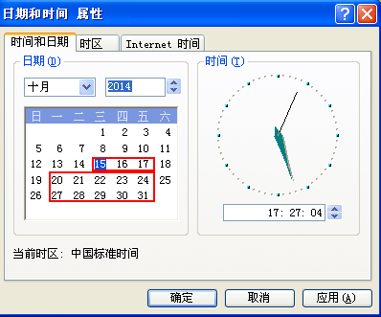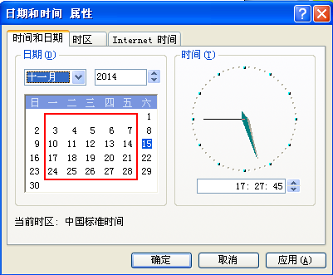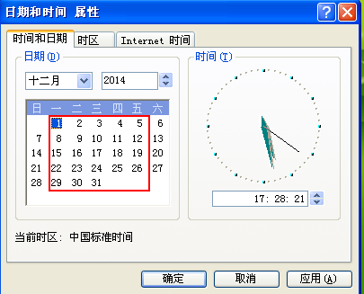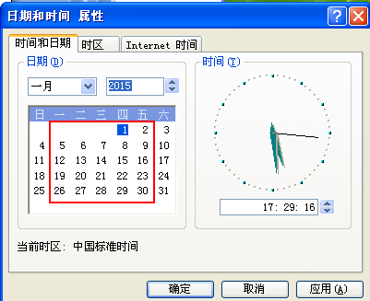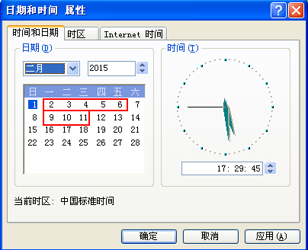

任务分配及进度
姓名 | 负责模块
夏伟 | 个人中心
蔡中文 | 用户登录，用户注册
罗春洋 | 快捷登录，找回密码
程兴悦 | 资讯列表，资讯搜索
陈芊玲 | 消息管理
罗世鲜 | 课程管理

表4-4 任务分配及进度表
任务 | 工作日（日） | 时间计划 |  | 责任人 | 备注
任务 | 工作日（日） | 开始日期 | 结束日期 | 责任人 | 备注
测试需求分析 | 20 | 2022-10-01 | 2022-10-01 | 方英建
编写测试计划 | 1 | 2022-10-01 | 2022-10-01 | 夏伟
编写测试设计 | 2 | 2022-10-01 | 2022-10-03 | 全体成员
编写测试用例 | 2 | 2022-10-04 | 2022-10-05 | 全体成员
搭建测试环境 | 1 | 2022-10-06 | 2022-10-06 | 全体成员
提交bug单  编写测试报告 | 1 | 2022-10-06 | 2022-10-07 | 全体成员

相关约束

研发流程
迭代模型
图5.1 研发流程图

Bug流程
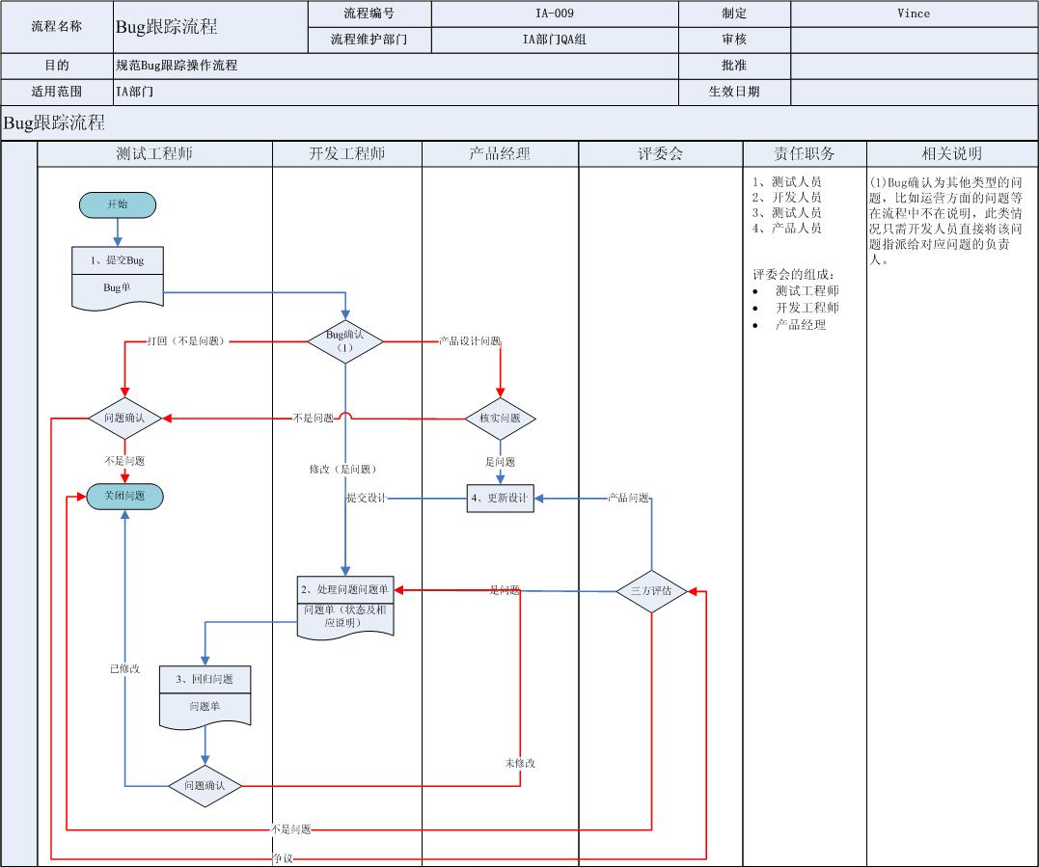

图5.2 Bug流程图

风险分析
表6-1 风险分析表
序号 | 风险描述 | 规避措施 | 责任人
1 | 测试时间短导致测试用例覆盖不全面 | 与PM申请更多测试时间， | PM
2 | 测试人力不足导致测试进度滞后 | 与PM沟通  1）建议再增加2-3名测试，或到后期调用公司技术支持、市场、财务等人员进行全员测试  2）适当推迟产品上市时间  3）加班  4）辞职跑路 | PM
3 | 客户需求更改导致工作计划被打乱 | 提出双赢的解决办法 | 产品人员
4 | 开发部门不能按时发布版本，导致测试周期缩短 | 要求开发人员赶工 | 开发人员
5 | 质量标准不统一，某些优先级方面，测试与研发意见不统一 | QA制定出统一标准 | QA
6 | 测试人员经验不足导致测试结果分析不全面 | 多组织培训、多进行技术、经验交流 | 测试总监
7 | 设计文档不全导致测试设计不准确 | 多与开发人员沟通 | 开发人员
8 | 市场上同类竞争产品较多，且更新升级速度较快 | 1）充分做好市场调研，明确竞争对手的优势、劣势  2）产品正确定位，明确目标客户群体 | 产品人员

